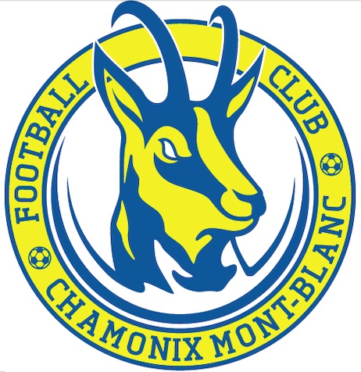 | AUTORISATION PARENTALE  Tournoi International TROFEO DELFINO  à RIMINI en Italie du 16 au 20 mai 2024

Je soussigné(e) (père / mère / tuteur)
Prénom NOM

N° de tel :

Adresse mail :

Autorise mon ENFANT
Prénom NOM

Né(e) le à

à participer au tournoi de football organisé par EURO-SPORTRING qui aura lieu en Italie à Rimini du jeudi 16 au lundi 20 mai 2024.
Je note que l'encadrement, la garde et la surveillance des enfants seront intégralement assurés par la section football du Club des Sport de Chamonix, avec l’aide des parents accompagnateurs. Le voyage aller-retour s’effectuera en car. Le nom de l’hôtel sera communiqué deux semaines avant l’arrivée.
AUTORISATION MEDICALE entourer la réponse de votre choix (*)
➔ J'autorise / je n'autorise pas (*) les encadrants à prendre des mesures d'urgence en cas d'accident ou de maladie survenant à mon enfant.
➔ Je les autorise / je ne les autorise pas (*) si besoin, à le faire ausculter par une personne du corps médical ou à le faire hospitaliser si son état le nécessitait.
Contact en cas d'urgence Médecin traitant + numéro de tel:
Allergie aux médicaments connues Traitement médical suivi
Allergie / Régime alimentaire spécial

AUTORISATION DROIT A L’IMAGE entourer la réponse de votre choix (*)
➔ J'autorise / je n'autorise pas (*) les encadrants et les organisateurs du tournoi à photographier mon enfant et à utiliser des photographies sur lesquelles il apparaitrait.

Fait à ……………………………………… Le ……………………………… Signature :
Merci de préciser les informations et nous envoyer la fiche d’autorisation AVANT le 30 AVRIL à l’adresse mail de la section → football@chamonixsport.com

